Homework_202607
曹力文
2026-05-05

1、对于Doubs数据集，采样点的坐标单位为米，但没有坐标系信息，只有利用QGIS通过地理配准方法确定。请简述利用QGIS获取地理坐标系的过程，并给出对应点的地理坐标。
①安装 QuickMapServices 插件
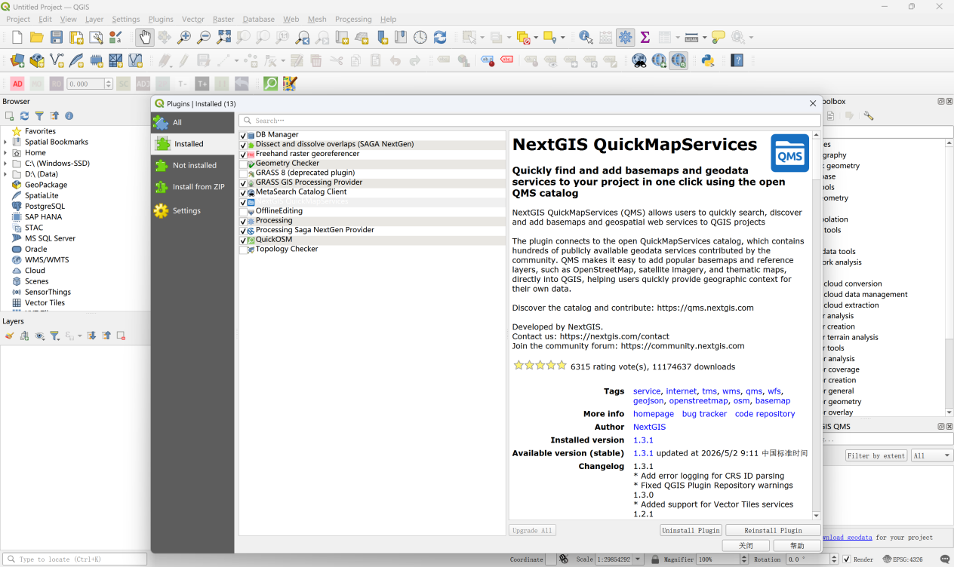
②导入采样点信息地理坐标，并保存采样点图像
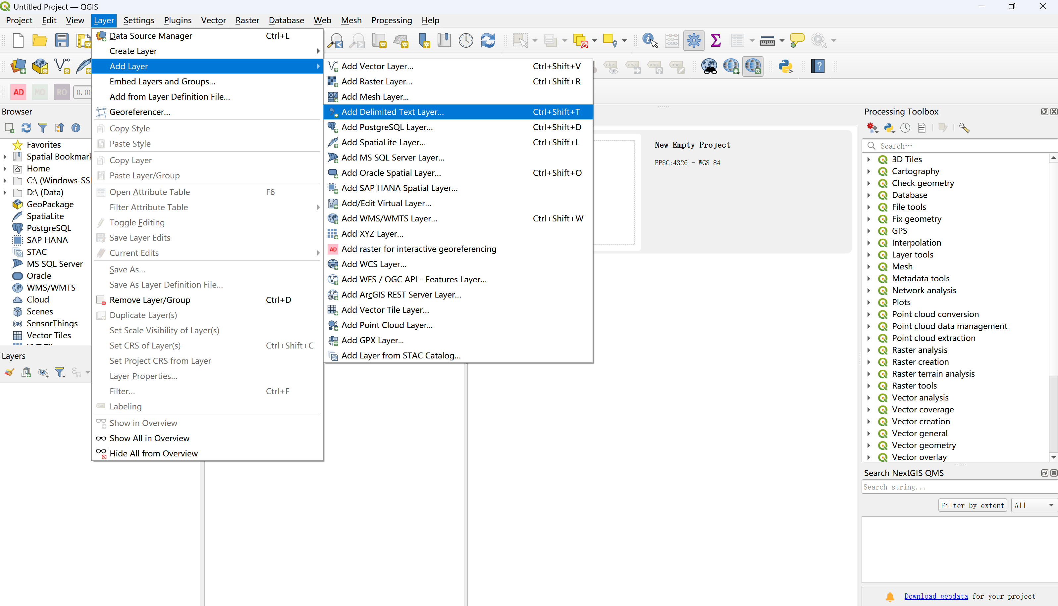
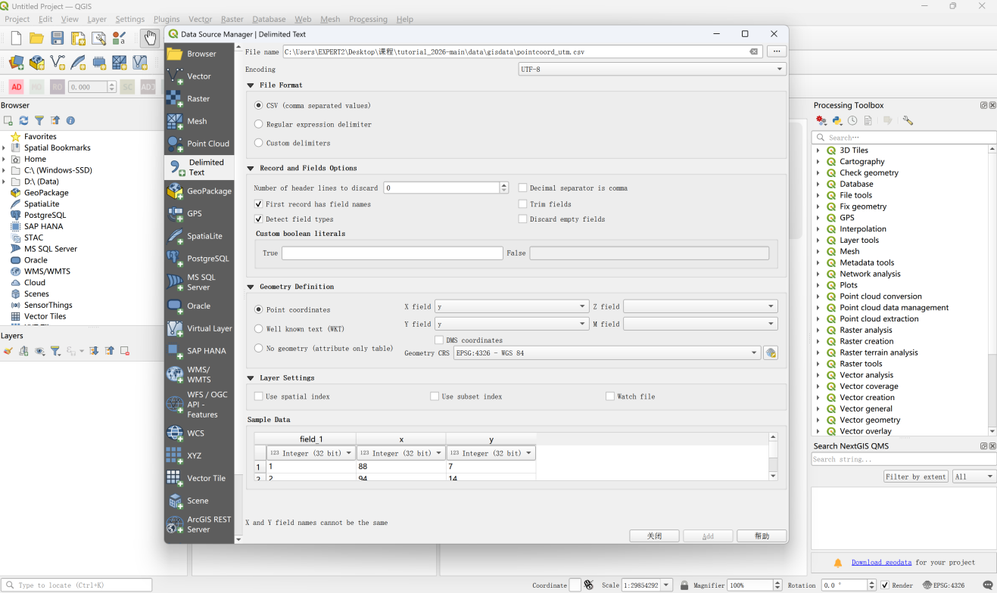

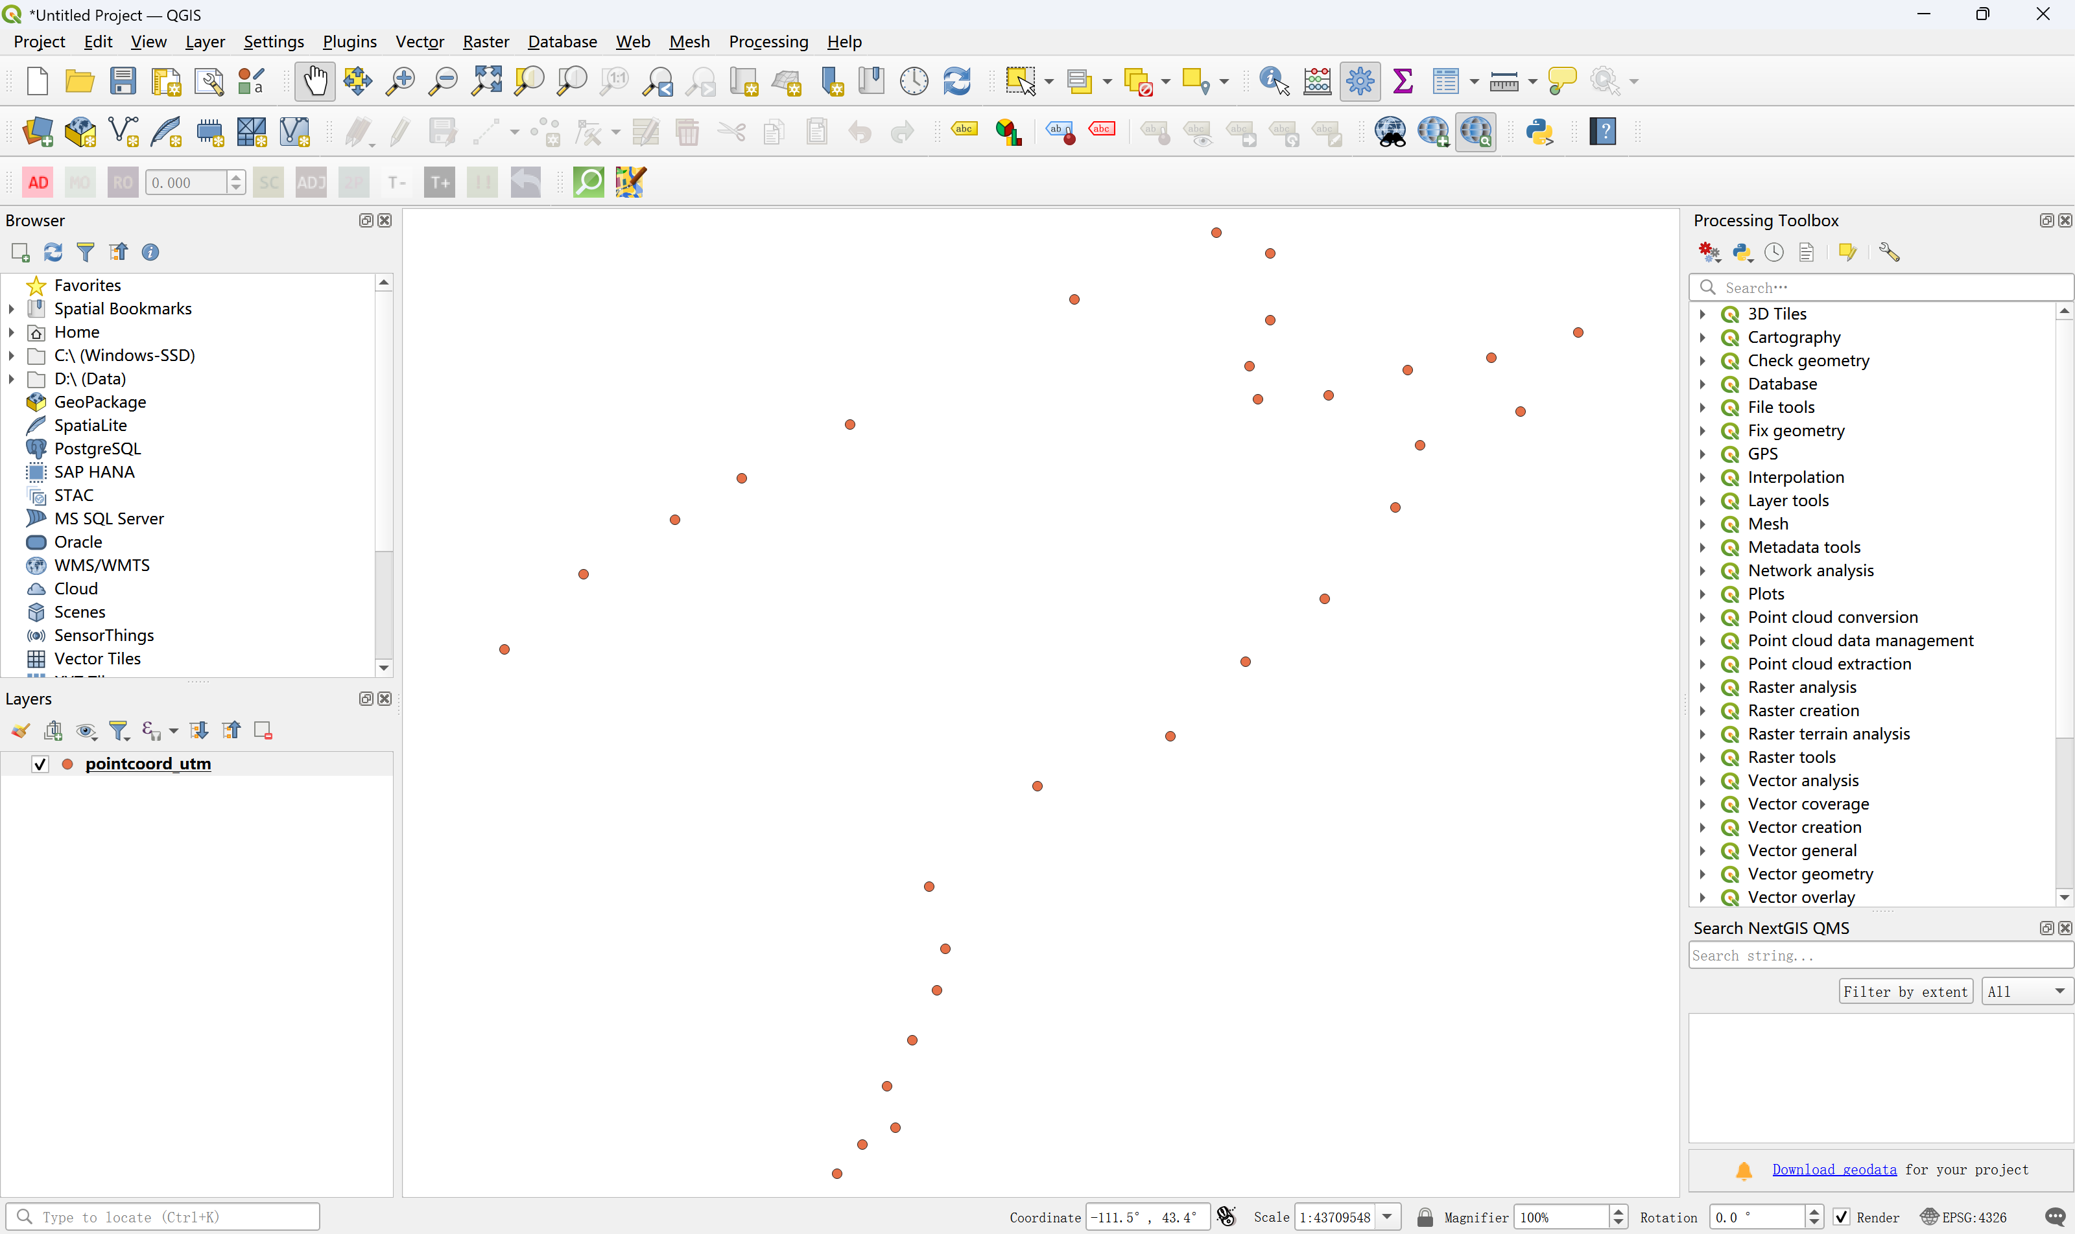

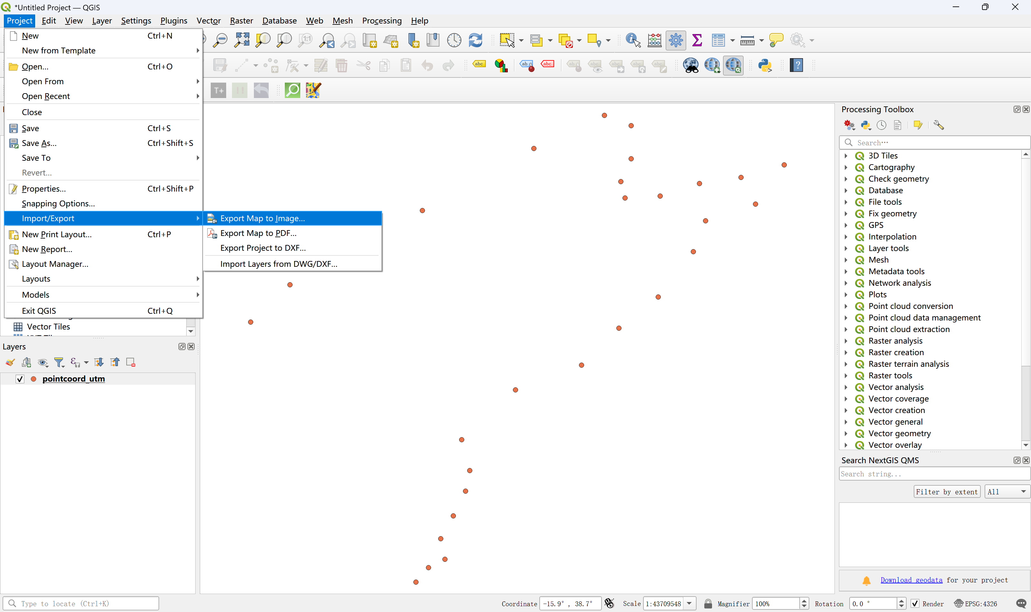

③安装Freehand Raster Georeference插件。
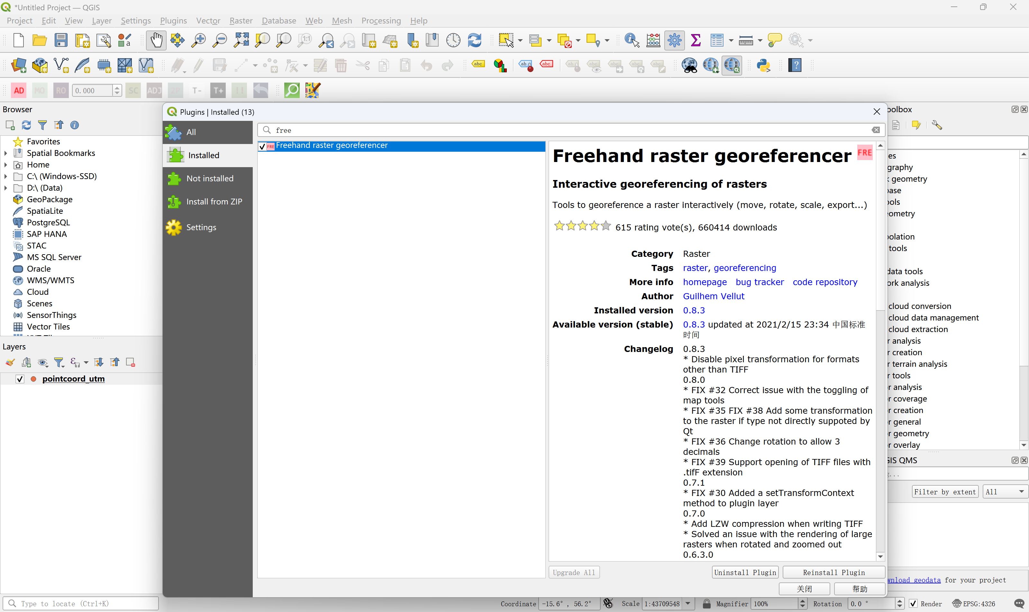
④加载底图和doubs_river，并将地图编码调整为4326
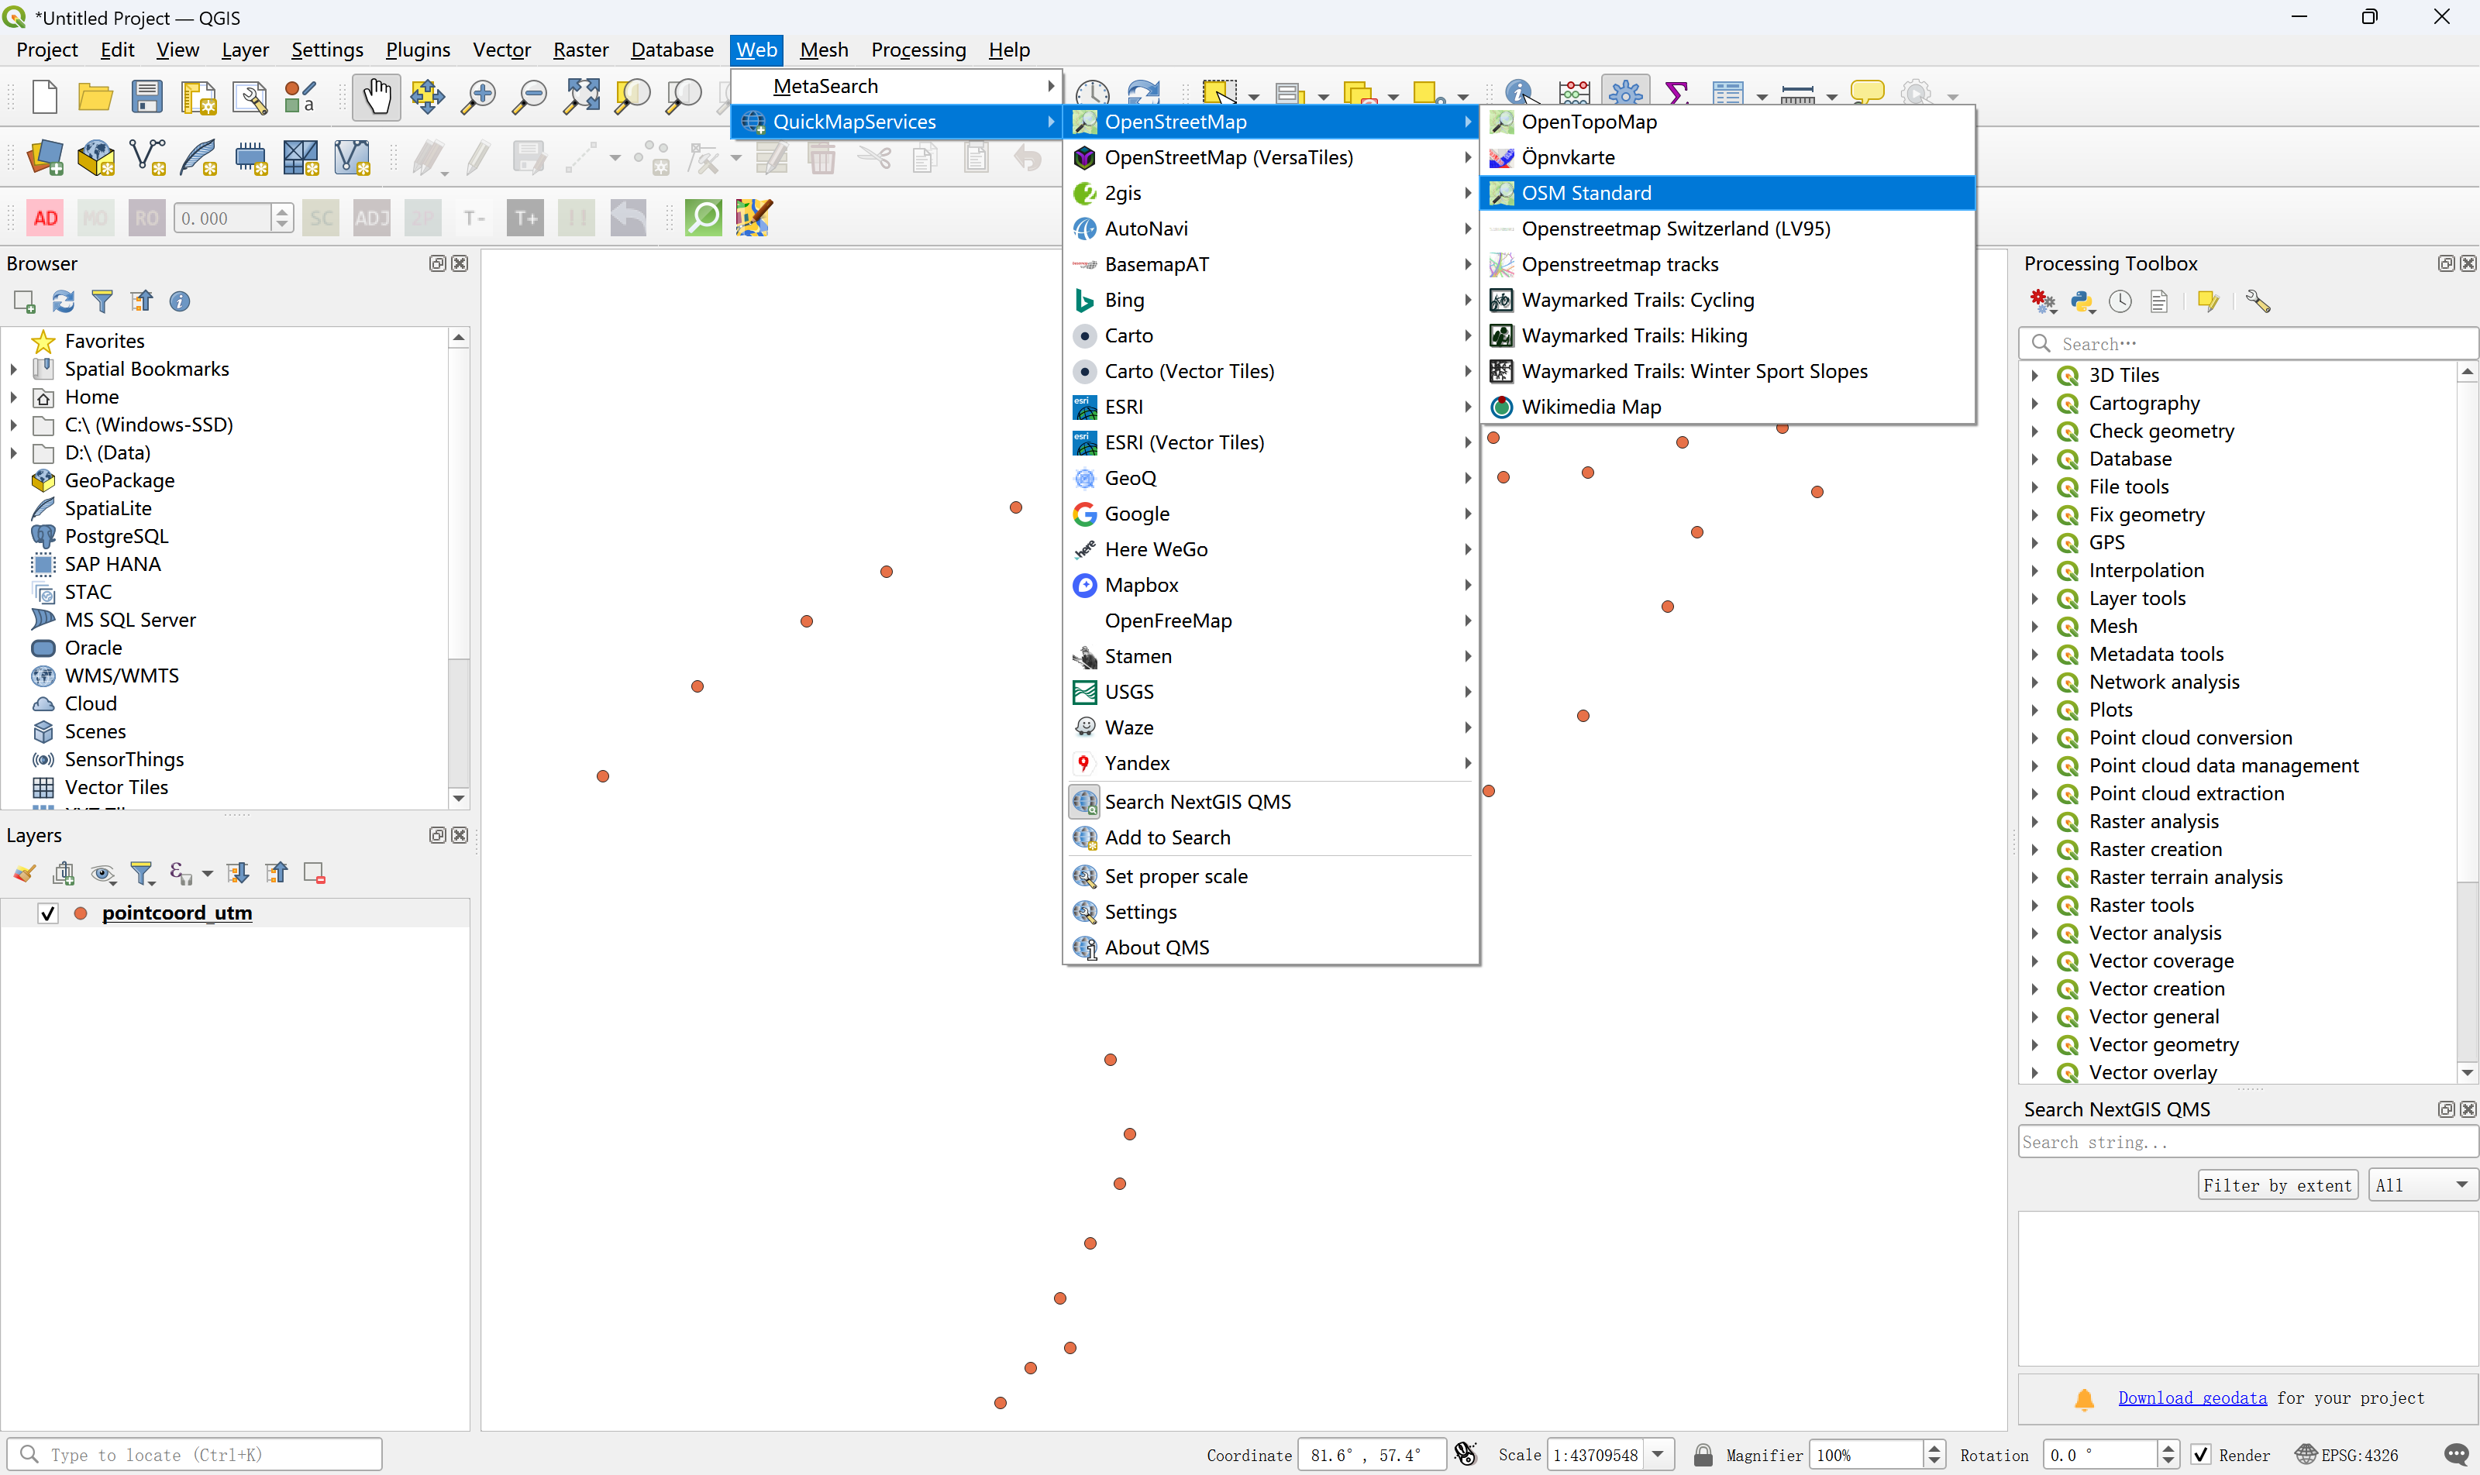

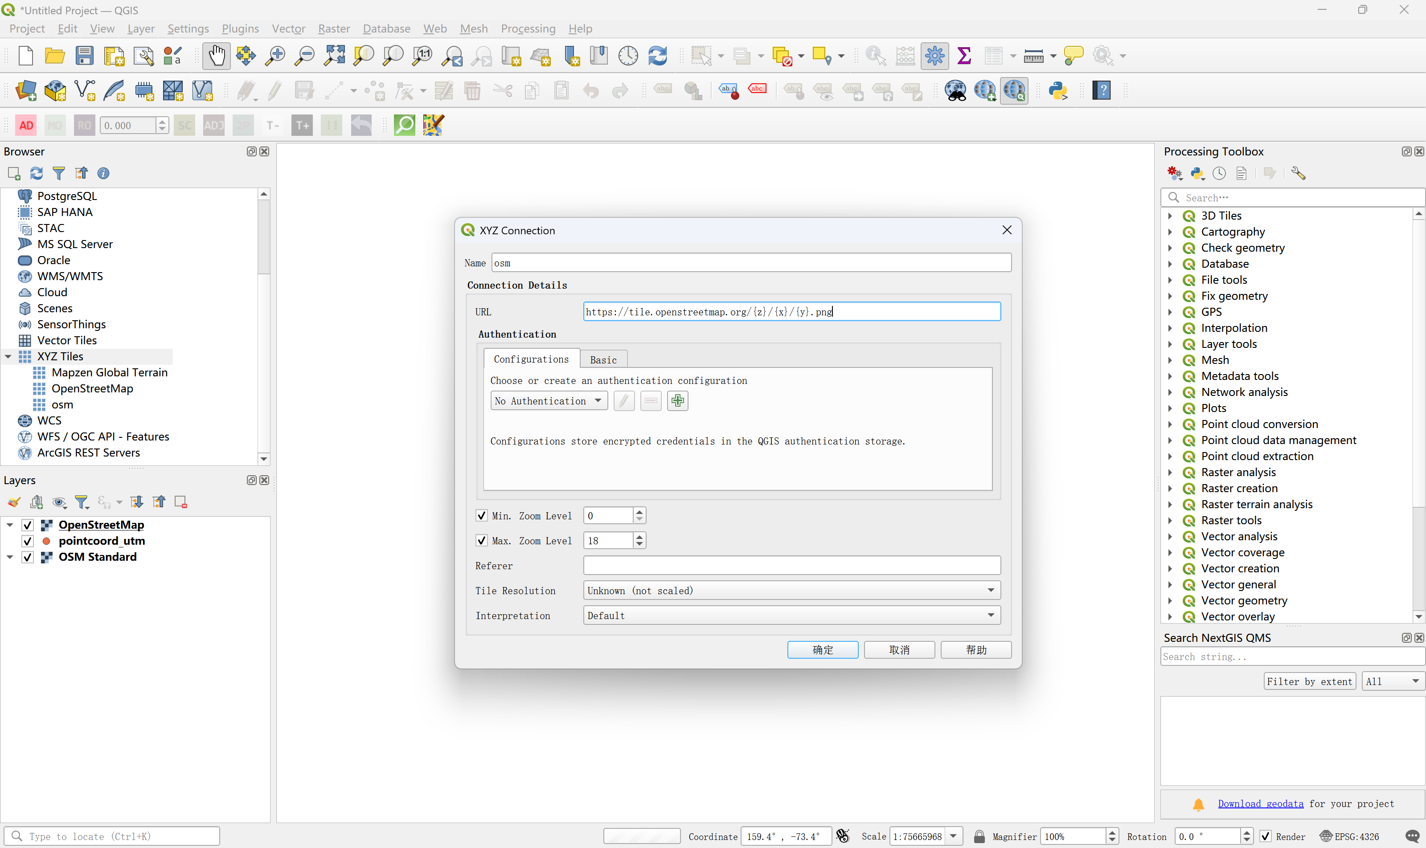
但此处并未底图并未加载成功，后续采取了多种办法仍未加载。
也尝试了改变图层顺序的办法，依旧没有解决。
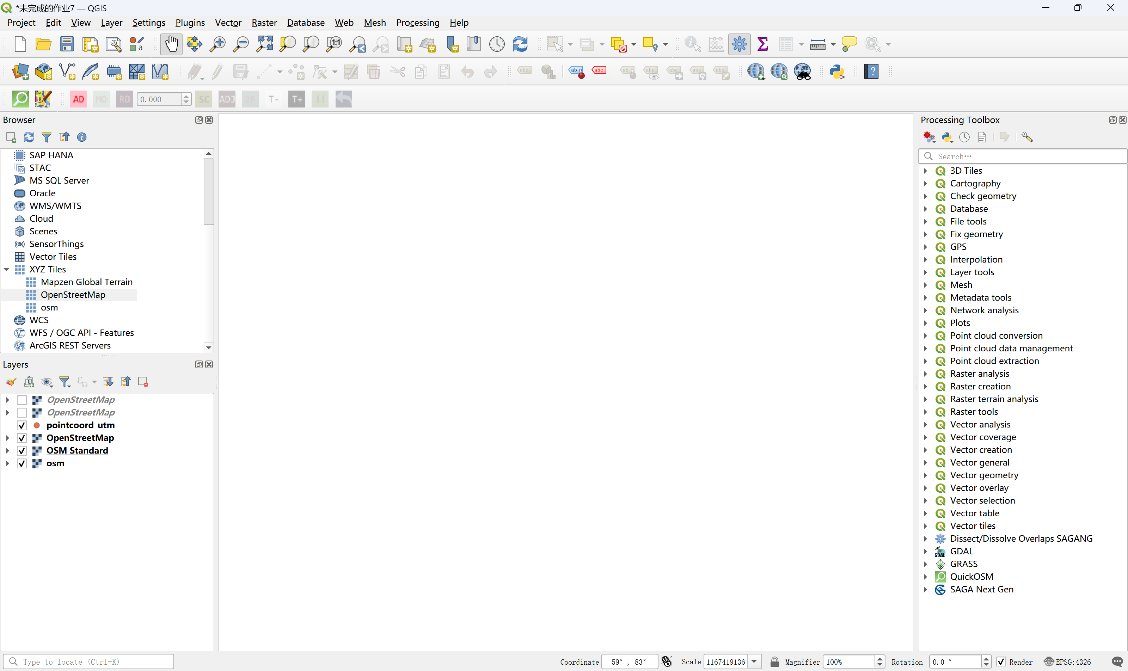

2、利用ggplot2包，在doubs河流区域数字高程图（DEM）绘制doubs河流以及样点，请完成下列填空。
dem_df <- as.data.frame(doubs_dem, xy = TRUE, na.rm = TRUE)
st_crs(doubs_dem) <- ___(___) <- ____(____)
ggplot() +
geom_raster(data = dem_df, aes(x = x, y = y, fill = doubs_dem)) +
geom_sf(data = doubs_pts, aes(geometry = geometry), color = “red”) +
geom_sf(data = doubs_river, aes(geometry = geometry), color = “yellow”) +
theme_minimal()
# 加载包
library(ggplot2)
library(sf)
library(terra)
library(raster)
# 读取数据
doubs_river <- st_read("data/doubs_river.shp")
## Reading layer `doubs_river' from data source
## `D:\R-zong\myclass\class\homework\data\doubs_river.shp' using driver `ESRI Shapefile'
## Simple feature collection with 171 features and 36 fields
## Geometry type: LINESTRING
## Dimension: XY
## Bounding box: xmin: 5.022563 ymin: 46.70485 xmax: 7.172814 ymax: 47.4866
## CRS: NA
doubs_pts <- st_read("data/sample_points.shp")
## Reading layer `sample_points' from data source
## `D:\R-zong\myclass\class\homework\data\sample_points.shp' using driver `ESRI Shapefile'
## Simple feature collection with 30 features and 1 field
## Geometry type: POINT
## Dimension: XY
## Bounding box: xmin: 5.826389 ymin: 46.72048 xmax: 7.144832 ymax: 47.44611
## CRS: NA
doubs_dem <- terra::rast("data/doubs_dem.tif")
# 统一坐标系
# terra::crs(doubs_dem) <- "EPSG:4326"
# st_crs(doubs_river) <- 4326
# st_crs(doubs_pts) <- 4326
#题目中要求使用下面一行代码实现，但在实际运行过程中报错，发现st_crs()不适用于doubs_dem函数类型
#st_crs(doubs_dem) <- ___(___) <- ____(____)
# 转换为数据框用于geom_raster
dem_df <- as.data.frame(doubs_dem, xy = TRUE, na.rm = TRUE)
# 绘图
ggplot() +
geom_raster(data = dem_df, aes(x = x, y = y, fill = doubs_dem)) +
geom_sf(data = doubs_pts, aes(geometry = geometry), color = "red", size = 1) +
geom_sf(data = doubs_river, aes(geometry = geometry), color = "yellow", size = 0.5) +
theme_minimal()

3、为确定空间样点的属性值是否存在空间自相关，用邻居的值（空间滞后，spatial lag）去对比对自身值，请回答如下问题：
1）下图展示中心样点（蓝色）的Rook邻近（黄色）和Queen邻近（黄色），请分别给出蓝色样点的两种空间邻近的空间权重。
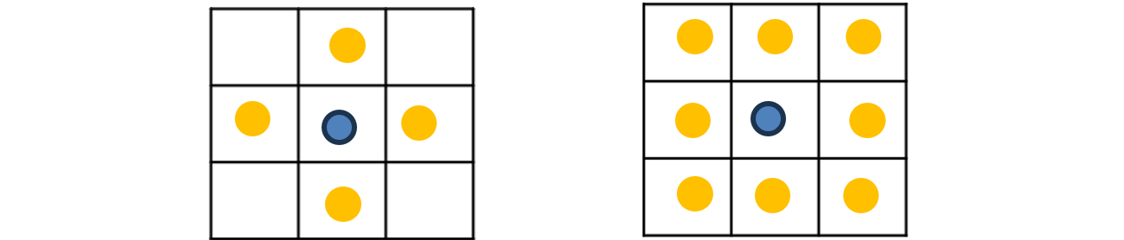
Rook邻近，只考虑与蓝色格子共享边界的格子，即只考虑黄色点所在格子（左图），因此，蓝色点的空间向量为[0,1,0,1,0,1,0,1,0]。所有点的空间权重矩阵如下所示，如果采用标准化权重，则有四个黄色邻近的格子，即权重均为0.25。
$$\left[\begin{matrix}0 & 1 & 0 & 1 & 0 & 0 & 0 & 0 & 0 \\ 1 & 0 & 1 & 0 & 1 & 0 & 0 & 0 & 0 \\ 0 & 1 & 0 & 0 & 0 & 1 & 0 & 0 & 0 \\ 1 & 0 & 0 & 0 & 1 & 0 & 1 & 0 & 0 \\ 0 & 1 & 0 & 1 & 0 & 1 & 0 & 1 & 0 \\ 0 & 0 & 1 & 0 & 1 & 0 & 0 & 0 & 1 \\ 0 & 0 & 0 & 1 & 0 & 0 & 0 & 1 & 0 \\ 0 & 0 & 0 & 0 & 1 & 0 & 1 & 0 & 1 \\ 0 & 0 & 0 & 0 & 0 & 1 & 0 & 1 & 0 \\ & & & & & & & & \end{matrix}\right]$$
Queen邻近，考虑蓝色格子周围所有格子，即考虑黄色点所在格子（右图），因此，蓝色点的空间向量为[1,1,1,1,0,1,1,1,1]。所有点的空间权重矩阵如下所示，如果采用标准化权重，则有八个黄色邻近的格子，即权重均为0.125。
$$\left[\begin{matrix}0 & 1 & 0 & 1 & 1 & 0 & 0 & 0 & 0 \\ 1 & 0 & 1 & 1 & 1 & 1 & 0 & 0 & 0 \\ 0 & 1 & 0 & 0 & 1 & 1 & 0 & 0 & 0 \\ 1 & 1 & 0 & 0 & 1 & 0 & 1 & 1 & 0 \\ 1 & 1 & 1 & 1 & 0 & 1 & 1 & 1 & 1 \\ 0 & 1 & 1 & 0 & 1 & 0 & 0 & 1 & 1 \\ 0 & 0 & 0 & 1 & 1 & 0 & 0 & 1 & 0 \\ 0 & 0 & 0 & 1 & 1 & 1 & 1 & 0 & 1 \\ 0 & 0 & 0 & 0 & 1 & 1 & 0 & 1 & 0 \\ & & & & & & & & \end{matrix}\right]$$
2）常用Moran‘s scatter plot（MSL）和Lagged mean plot（LMP）两种图将空间滞后比对自身值，MSL和LMP图中的横坐标和纵坐标分别是什么？两图中都有一直线，此直线分别表达的意思是什么？
Moran’s scatter plot (MSL)
- 横坐标：样点自身属性值
- 纵坐标：空间滞后值，即邻居属性值的加权平分
- 直线：拟合的线性回归线，其斜率等于 Moran‘s I 指数，表示空间自相关的方向（正或负）和强度（绝对值大小）
Lagged mean plot (LMP)
- 横坐标：样点自身属性值离均差
- 纵坐标：邻居属性值离均差的加权平分，即空间滞后平均离差
- 直线：45° 对角线，作为完全空间正相关的参考线，表示当每个观测值与其邻居平均值完全相等时的理想情况，主要用来比较原始值与滞后值的差异——点在线上即为无局部差异，点在线上方即为变量值低于邻居均值，点在线下方即为变量值高于邻居均值。

4. 若样点属性值存在空间自相关，可以通过创建预测各网格，并计算各网格到样点的缓冲距离（buffer distance）作为机器学习模型的输入特征，请解释什么是缓冲距离。
缓冲距离是空间分析中常用的距离特征指标：以野外实际采样点为基准，对研究区规则网格的中心位置，度量其到最近采样点的欧氏空间直线距离；距离越小代表网格越靠近实际采样点位，距离越大代表网格远离采样点位。将该距离作为机器学习模型的输入特征，可以表征空间采样疏密、点位空间影响范围，把空间自相关信息融入模型预测。
在空间机器学习预测中，引入缓冲距离作为自变量，能够有效刻画地理空间邻近效应，弥补普通环境变量无法表达的空间自相关和采样格局信息，提升区域网格预测精度。

